Ejercicios_Unidad2_1-7
Marcos Miquel Lisarde

1. (p, j) Realiza un algoritmo que convierta de pulgadas a centímetros. Pedir las pulgadas por consola.
1 pulgadas = 2.54 cm.

- Comienzo del programa
- Mostrar en pantalla “escriba tamaño en pulgadas”
- Leer tamaño en pulgadas
- Calcular tamaño en centímetro (tamaño en pulgadas * 2,54)
- Mostrar tamaño en centímetros
- Fin

2. (p, j) Escribe un algoritmo que calcule el cubo de un número dado. Pedir el número por consola.

- Comienzo del programa
- Mostrar en pantalla “escriba un número”
- Leer número
- Calcular cubo del número (número ^ 3)
- Mostrar cubo del número
- Fin

3. (p, j) Realiza un algoritmo que calcule el área y el volumen de un cilindro cuyas dimensiones, radio y altura, se introducen desde el teclado.
V = PI * r2 * h
S = 2 * PI * r * h

- Comienzo del programa
- Mostrar en pantalla “escriba el radio”
- Leer el radio
- Mostrar en pantalla “escriba la altura”
- Leer altura
- Calcular área (PI * radio² * altura)
- Calcular volumen (2 * PI * radio * altura)
- Mostrar área y volumen
- Fin

4. (df, j) Crea un algoritmo que calcule la hipotenusa de un triángulo rectángulo conociendo el valor de sus dos catetos.
Hipotenusa2 = cateto2 + cateto2

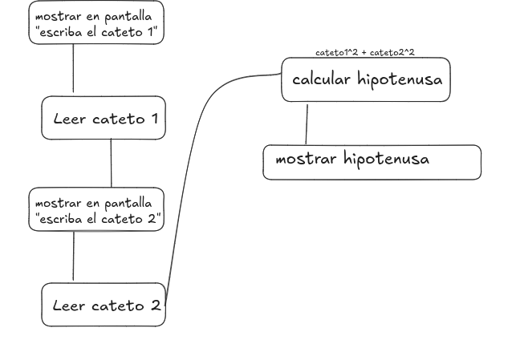

5. (df, j) Realiza un algoritmo que permita convertir metros en pies y a pulgadas. Ha de solicitar por teclado cuantos metros se quieren convertir.
1m = 39,27 pulgadas
12 pulgadas = 1 pie

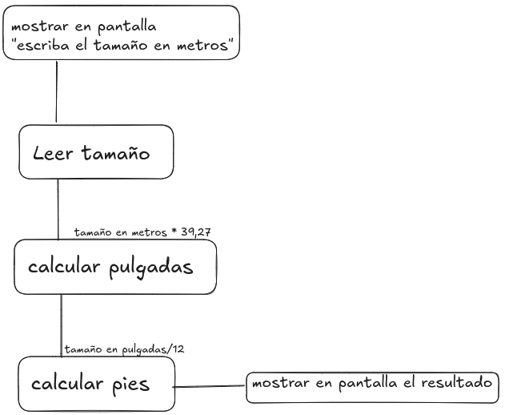

6. (p, df, j) Crea un algoritmo que permita intercambiar el valor de tres variables A,B,C. B toma el valor de A, A toma el valor de C y C toma el valor de B.

- Comienzo del programa
- Mostrar en pantalla “introduzca el valor de A”
- Leer A
- Mostrar en pantalla “introduzca el valor de B”
- Leer B
- Mostrar en pantalla “introduzca el valor de C”
- Leer C
- Declaramos variable auxiliar (aux)
- Pasamos el valor de C a aux
- Pasamos el valor de B a C
- Pasamos el valor de A a B
- Pasmos el valor de aux a A
- Mostramos en pantalla las 3 variables
- Fin

